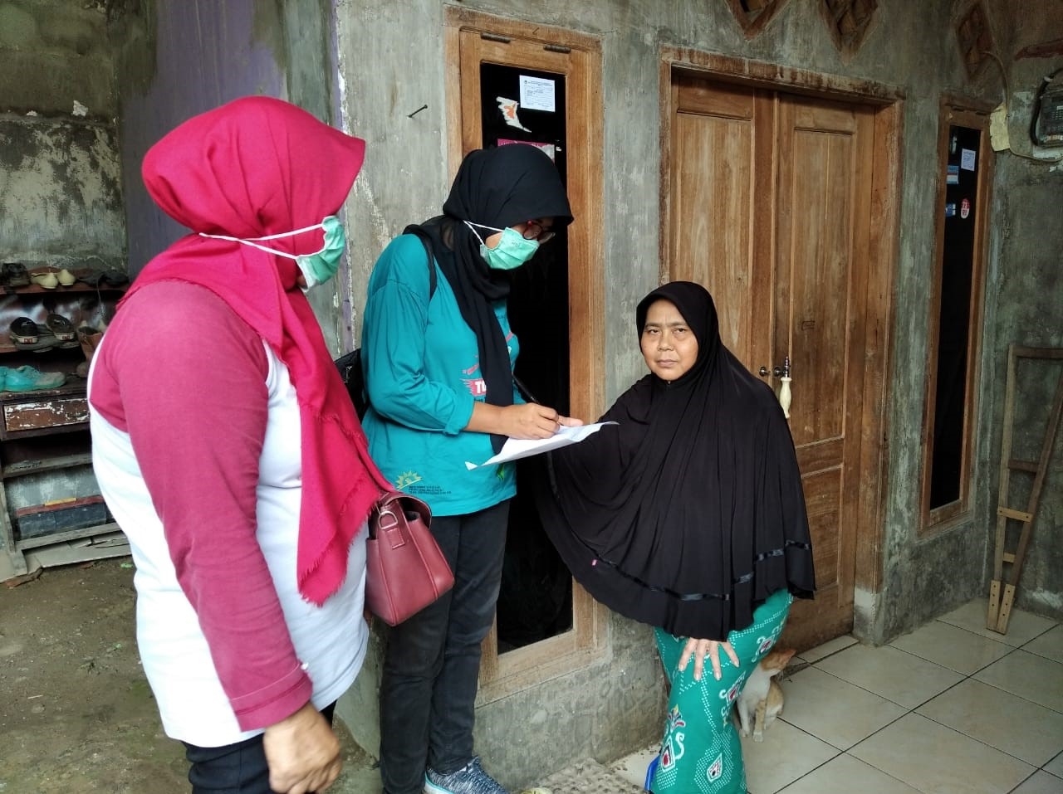

Kegiatan Inovasi JAPATI Puskesmas Parung
Pelaksanaan kegiatan Japati adalah untuk melakukan penjaringan untuk selanjutnya dilakukan pengobatan sesuai standar pada pasien TB dengan cara :
- Melaksanakan pemberdayaan masyarakat dalam pembentukan kader peduli TB di Puskesmas Parung
- Puskesmas melalui Petugas promkes melaksanakan upaya promotif dan preventif
- Melaksanakan screening pada pasien yang terduga TB
- Melakukan pengawasan obat kepada pasien TB agar berobat sesuai standar pelayanan TB

Pelaksanaan kegiatan JAPATI setiap 1 bulan sekali atau 12 kali dalam setahun yang tersebar de desa wilayah binaan Puskesmas Parung. Seluruh lintas program dan sektor mendukung dalam kegiatan ini , sehingga penyebaran informasi mengenai Japati mudah diakses didukung oleh media sosial Puskesmas Parung Official ( pkm-parung), e-mail : pkmparung@gmail.com serta hot line (0251) 8615184.

Segala bentuk pertanyaan, kritik dan saran dari Masyarakat dapat segera ditindaklanjuti oleh Puskesmas Parung

